

**数 字 电 路**

**实验报告**

**班级：**教221

**组号：----**

**姓名：**唐嘉良

**学号：**2020K8009907032

**实验名称：**16位比较器实验

**2021年10月26日**

**一、实验目的**

1、 熟悉 verilog 编程、调试

2、 熟悉简单比较器的工作原理

3、 通过简单模块例化、连线实现复杂的数字电路

1. **实验环境**

本次实验我采用的是vivado 2017.4版本。

1. **调试过程**

16bit比较器

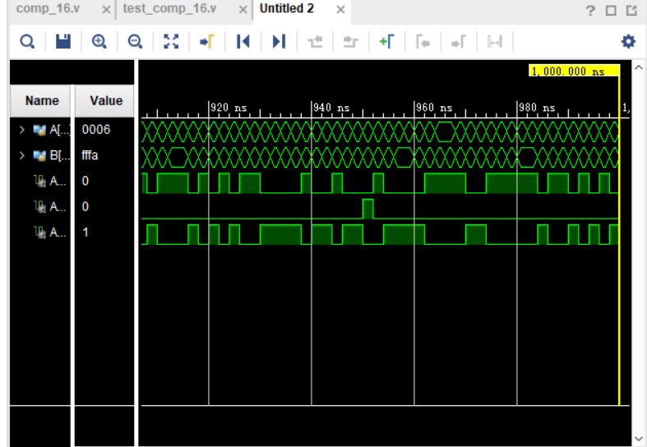

4-16线译码器

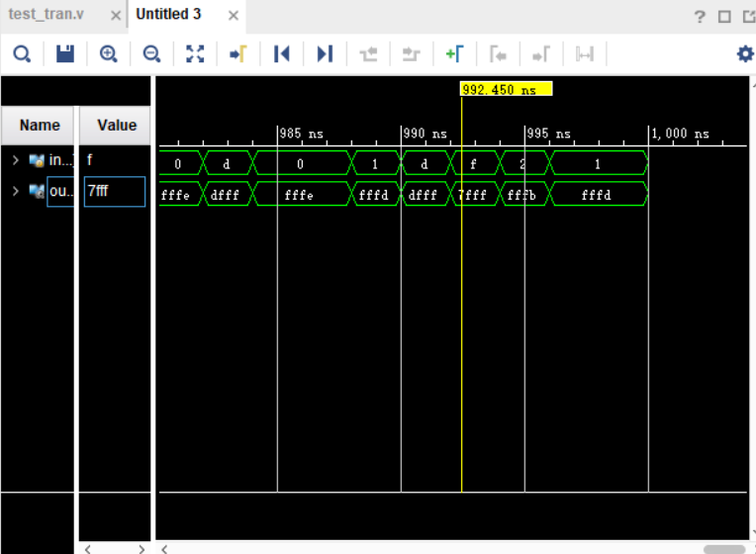

4位超前进位加法器

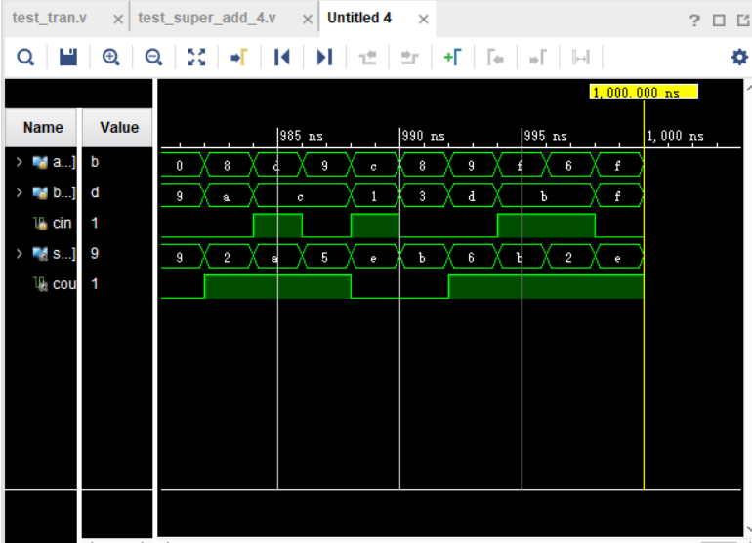

1. **实验总结**

在此次实验中，我更加熟悉vivado平台的操作流程，现在能够创建激励文件并进行调试。同时，通过构建16bit比较器、4-16译码器和4bit超前进位加法器，我对Verilog语言的掌握程度大大提升，能够更加熟练自如地构建并调试某些常见组合电路模块。

1. **源代码**

**16bit比较器**

module comp_4(

input [3:0] A,

input [3:0] B,

input in_A_G_B,

input in_A_E_B,

input in_A_L_B,

output out_A_G_B,

output out_A_E_B,

output out_A_L_B

);

assign out_A_G_B = (A[3]&(~B[3])) | (~(A[3]^B[3])&A[2]&(~B[2])) | (~(A[3]^B[3])&~(A[2]^B[2])&A[1]&(~B[1])) | (~(A[3]^B[3])&~(A[2]^B[2])&~(A[1]^B[1])&A[0]&(~B[0])) | (~(A[3]^B[3])&~(A[2]^B[2])&~(A[1]^B[1])&~(A[0]^B[0])&in_A_G_B);

assign out_A_L_B = ((~A[3])&B[3]) | (~(A[3]^B[3])&(~A[2])&B[2]) | (~(A[3]^B[3])&~(A[2]^B[2])&(~A[1])&B[1]) | (~(A[3]^B[3])&~(A[2]^B[2])&~(A[1]^B[1])&(~A[0])&B[0]) | (~(A[3]^B[3])&~(A[2]^B[2])&~(A[1]^B[1])&~(A[0]^B[0])&in_A_L_B);

assign out_A_E_B = ~(A[3]^B[3])&~(A[2]^B[2])&~(A[1]^B[1])&~(A[0]^B[0])&in_A_E_B;

endmodule

module comp_16(

input [15:0] A,

input [15:0] B,

output A_G_B,

output A_E_B,

output A_L_B);

wire [4:0] temp_A_G_B;

wire [4:0] temp_A_E_B;

wire [4:0] temp_A_L_B;

assign temp_A_G_B[0]=0;

assign temp_A_E_B[0]=1;

assign temp_A_L_B[0]=0;

comp_4 u0(A[3:0],B[3:0],temp_A_G_B[0],temp_A_E_B[0],temp_A_L_B[0],temp_A_G_B[1],temp_A_E_B[1],temp_A_L_B[1]);

comp_4 u1(A[7:4],B[7:4],temp_A_G_B[1],temp_A_E_B[1],temp_A_L_B[1],temp_A_G_B[2],temp_A_E_B[2],temp_A_L_B[2]);

comp_4 u2(A[11:8],B[11:8],temp_A_G_B[2],temp_A_E_B[2],temp_A_L_B[2],temp_A_G_B[3],temp_A_E_B[3],temp_A_L_B[3]);

comp_4 u3(A[15:12],B[15:12],temp_A_G_B[3],temp_A_E_B[3],temp_A_L_B[3],temp_A_G_B[4],temp_A_E_B[4],temp_A_L_B[4]);

assign A_G_B = temp_A_G_B[4];

assign A_E_B = temp_A_E_B[4];

assign A_L_B = temp_A_L_B[4];

endmodule

**激励文件**

module test_comp_16(

);

reg [15:0] A;

reg [15:0] B;

wire A_G_B;

wire A_E_B;

wire A_L_B;

comp_16 u0(A,B,A_G_B,A_E_B,A_L_B);

initial begin

A=16'b1;

B=16'b0;

end

always begin

#2;

A=$random()%16;

B=$random()%16;

end

endmodule

**4-16译码器**

module tran_4_16(

input [3:0] in,

output [15:0] out

);

reg [15:0] out;

always @ (in) begin

case(in)

4'b0000:out=~16'b0000_0000_0000_0001;

4'b0001:out=~16'b0000_0000_0000_0010;

4'b0010:out=~16'b0000_0000_0000_0100;

4'b0011:out=~16'b0000_0000_0000_1000;

4'b0100:out=~16'b0000_0000_0001_0000;

4'b0101:out=~16'b0000_0000_0010_0000;

4'b0110:out=~16'b0000_0000_0100_0000;

4'b0111:out=~16'b0000_0000_1000_0000;

4'b1000:out=~16'b0000_0001_0000_0000;

4'b1001:out=~16'b0000_0010_0000_0000;

4'b1010:out=~16'b0000_0100_0000_0000;

4'b1011:out=~16'b0000_1000_0000_0000;

4'b1100:out=~16'b0001_0000_0000_0000;

4'b1101:out=~16'b0010_0000_0000_0000;

4'b1110:out=~16'b0100_0000_0000_0000;

4'b1111:out=~16'b1000_0000_0000_0000;

endcase

end

endmodule

**激励文件**

module test_tran(

);

reg [3:0] in;

wire [15:0] out;

tran_4_16 u0(in,out);

initial begin

in = 4'b0001;

end

always begin

#2;

in = $random() % 4;

end

Endmodule

**4bit超前进位加法器**

module add_super_4(

input [3:0] a,

input [3:0] b,

input cin,

output [3:0] s,

output cout

);

wire [4:0] g,p,c;

assign c[0]=cin;

assign p = a | b;

assign g = a & b;

assign c[1] = g[0]|(p[0]&c[0]);

assign c[2] = g[1]|(p[1]&(g[0]|(p[0]&c[0])));

assign c[3] = g[2]|(p[2]&(g[1]|(p[1]&(g[0]|(p[0]&c[0])))));

assign c[4] = g[3]|(p[3]&(g[2]|(p[2]&(g[1]|(p[1]&(g[0]|(p[0]&c[0])))))));

assign s = a^b^c [3:0];

assign cout = c[4];

endmodule

**激励文件**

module test_super_add_4(

);

reg [3:0] a,b;

reg cin;

wire [3:0] s;

wire cout;

add_super_4 add_super(

a,b,cin,s,cout);

initial begin

a = 4'b1000;

b = 4'b0111;

cin = 0;

end

always begin

#2;

a = $random() %16;

b = $random() %16;

cin = $random() %2;

end

endmodule